
仪器设备管理系统
操
作
说
明
（网络版客户端）

2017年4月
目录
第一节 新购（本期）仪器设备入账 - 2 -
一、新购仪器设备登记 - 2 -
二、附件登记 - 5 -
第二节 账目修改 - 7 -
一、在账设备修改 - 7 -
二、在账附件修改 - 9 -
三、贵重仪器管理 - 9 -
第三节 变动申请 - 10 -
一、处置申请 - 10 -
二、校内变动申请 - 12 -
三、未审申请维护 - 13 -
第四节 设备查询 - 14 -
一、在账设备 - 14 -
二、在账附件 - 18 -
三、变动设备 - 18 -
四、未审设备查询 - 18 -
五、未审附件查询 - 18 -
六、未审设备变动查询 - 19 -
七、公共查询 - 19 -
第五节 报表打印 - 20 -
一、卡片/标签/验收单 - 20 -
二、统计表 - 20 -
三、明细表 - 20 -
第六节 资产清查流程 - 21 -
第一部分 清查流程 - 21 -
第二部分 清查具体操作 - 21 -
第八节 常见问题 - 25 -

第一节 新购（本期）仪器设备入账

一、新购仪器设备登记
1．新购仪器设备设备登记
操作时,依次点击【设备登记】→【新增登记】.
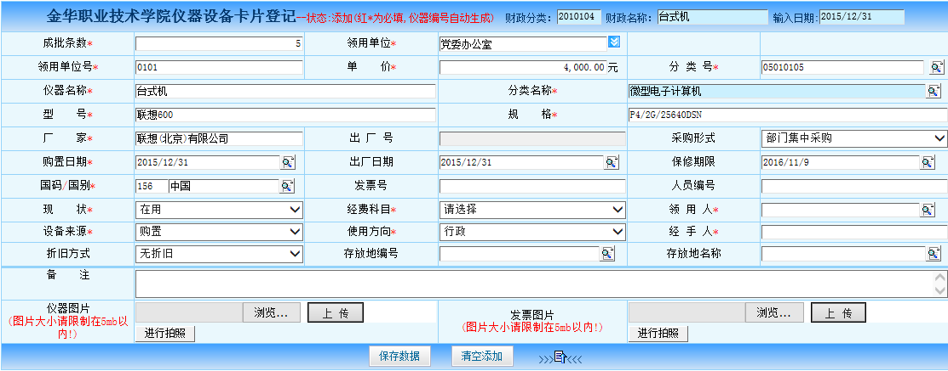
各院、系、室可以输入自己所管辖的新购仪器设备信息，见如下图：
说明：
- “仪器编号”字段用户可以不输入，待用户输入完仪器设备信息后，点击【保存】后，系统自动生成。
- “*” 表示该数据项必须输入。
- “入账日期”由系统自动生成,不需输入。
- 当您输入数台相同仪器设备时，可输入“成批条数”，系统自动形成数条数据至仪器设备库中。
- 如果超级管理员设置好了设备管理员表、存放地点表，则通过可以选择”领用人” 、”存放地点”。
- 领用单位：通过可以选择，但必须将此设备登记到使用部门的末级单位。
- 仪器名称：设备标牌上的实际名称。
- 分类名称：教育部分类号对应的教育部分类名称。
- 型号：输入设备品牌、型号，如无，填“*”。
- 规格：输入设备具体技术指标或外观尺寸，如无，填“*”。
- 厂家：输入设备生产厂家，如没厂家，填“无”
- 如您想输入设备图片，您首先需用数码相机照好图片，然后存入您计算机某文件夹中，再通过选择图片，每台设备可以输入二张照片。
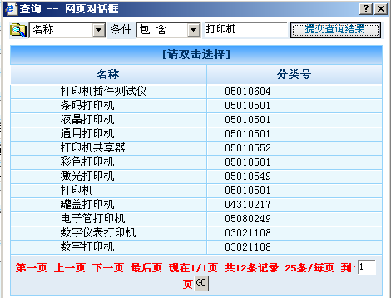
- 通过可以反查分类号、国别等内容。
选‘名称’，表达式常用“包含”，内容输入大类。
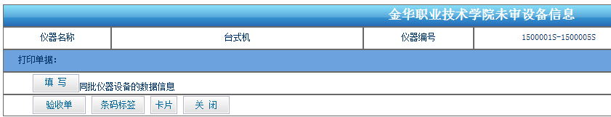
- 设备信息输入完后，按【保存】，出现“是否输入同批仪器设备的数据信息”，表示可以填写的信息有：出厂号、存放地编号、存放地名称等。
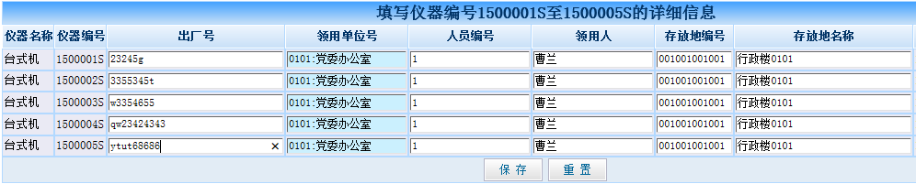
点击【填写】：填写该批设备的出厂号、人员编号、领用人、存放地编号、存放地名称
点击【验收单】：打印设备验收单
点击【条码标签】：打印设备标签
点击【卡片】：打印设备卡片信息
- 当一批同型号、规格、品牌、厂家、单价仪器设备的领用单位、领用人不同时，应按不同领用单位、领用人入账，即入账在几个领用单位、领用人，就应输入几个入账单，输入第二张单时，可采用【复制添加】方式。
2．打印／修改／删除
操作时,依次点击【设备登记】→【打印／修改／删除】.
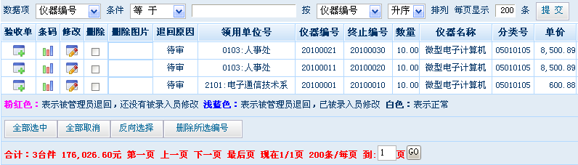
该功能可打印、修改、删除设备主管部门未审核通过设备验收单。当您在新购（本期）仪器设备录入时，未打印设备验收单或重新打印设备验收单，可调用此功能完成。
3．填写出厂号/领用人/存放地点
操作时,依次点击【设备登记】→【填写出厂号/领用人/存放地点】.
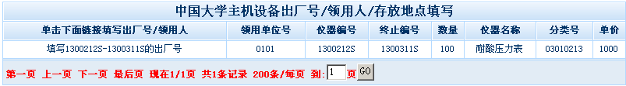
该功能可填写设备主管部门未审核通过的设备出厂号、领用人、存放地编号、存放地名称。
点击【填写********的出厂号】记录，出现如下图，这是就可以填写设备出厂号、领用人、存放地编号、存放地名称了。
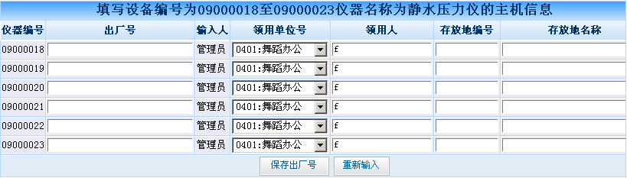

二、附件登记
1、附件登记
操作时,依次点击【附件登记】→【登记】.
该功能可以输入附件信息，操作时，先选择设备主机信息，然后输入此设备附件信息。
点击此处可以输入附件
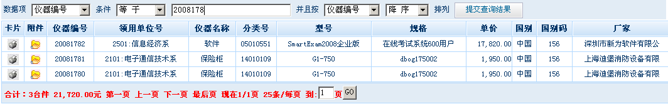
点击【保存数据】

2、打印/修改/删除
操作时,依次点击【附件登记】→【打印/修改/删除】.
该功能可以修改、删除、打印附件信息。
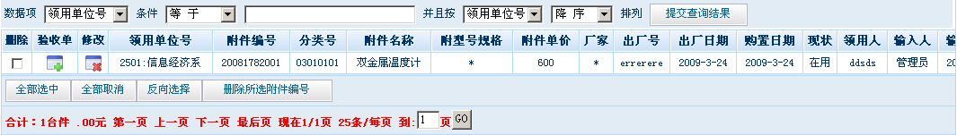

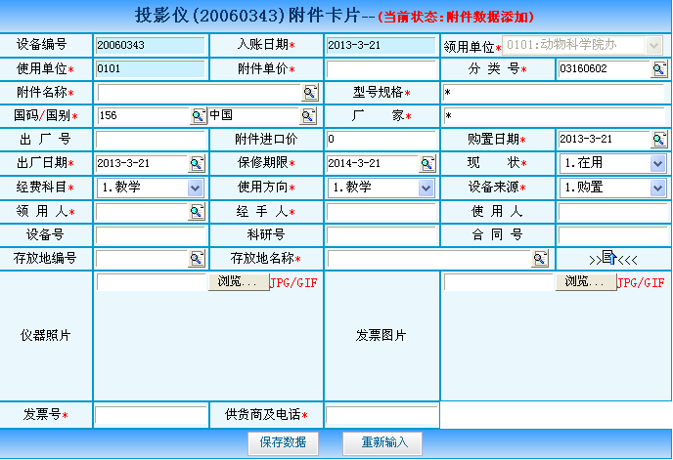

第二节 账目修改

一、在账设备修改
可以修改在账设备(只能修改超级管理员授权的字段)，该功能常用于各单位填加设备图片、存放地点等信息。该功能还可以打印设备卡片信息。
1．在账设备卡片修改
该功能可以单个修改设备信息，并可以打印该设备卡片。
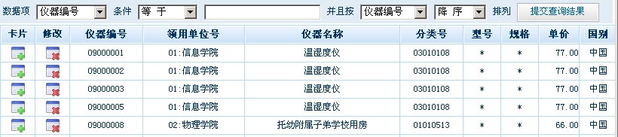

点击【修改】，即可修改带蓝色“*”字段信息，见如下图：
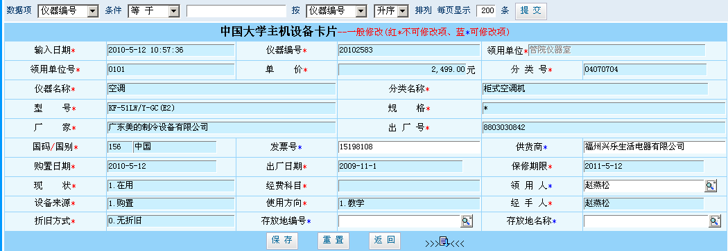

2．在账设备浏览修改
该功能可以浏览方式修改设备某一数据项，具体能修改哪一设备数据项，超级管理员可以通过【系统维护】→【主机公共修改字段】进行设置。
操作：第1步 选择需浏览修改的数据项
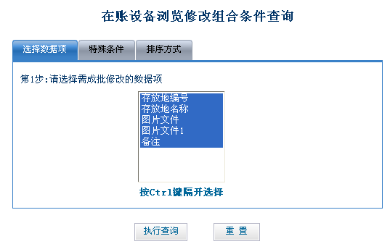
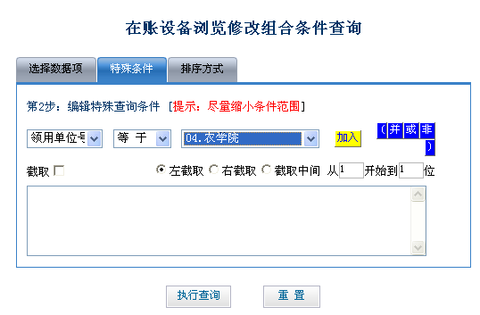
第2步 输入修改数据的条件，在下列列表中,选择数据项、操作符及条件内容
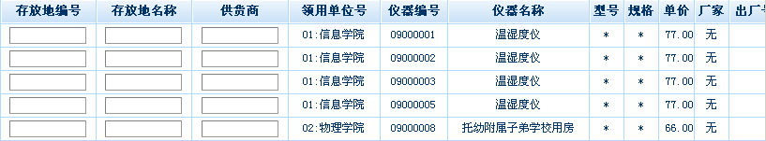
第3步 执行查询
浏览方式修改设备选中数据项，修改后，点击【保存修改】
【注意】执行查询或组合统计后,必须按<清除条件>重新设置其他条件。

二、在账附件修改
可以修改在账附件(只能修改超级管理员授权的字段)。该功能还可以打印设备卡片信息。具体操作同上。

三、贵重仪器管理
1、填写贵重仪器设备年使用情况
本功能主要完成某学年贵重仪器设备使用情况上报信息的输入工作，输入时按学年进行输入。
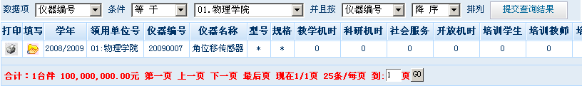

点击某设备的【修改】，可以输入其年使用情况。
2、查看已审贵重仪器使用情况
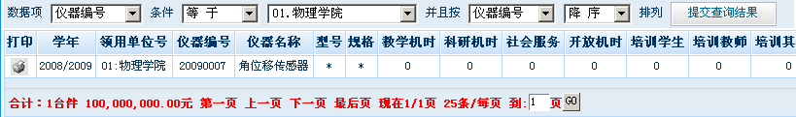
可以查看经超级管理员审核通过的贵仪使用情况。
如您想以卡片格式显示，可点击【打印】。
3、查询贵重仪器设备历年使用情况
可通过本功能查询贵重仪器设备历年使用情况。

第三节 变动申请

一、处置申请
用户可通过本功能递交仪器设备报废报损、报失、校外调拨（有偿转让、赠送）、退库（退货、重复入账）等申请单。操作时，先选定递交哪些仪器设备，选定时，输入设备条件，该条件尽可能缩小范围，如仪器设备的领用单位、仪器编号、仪器名称等。
1.报废报损
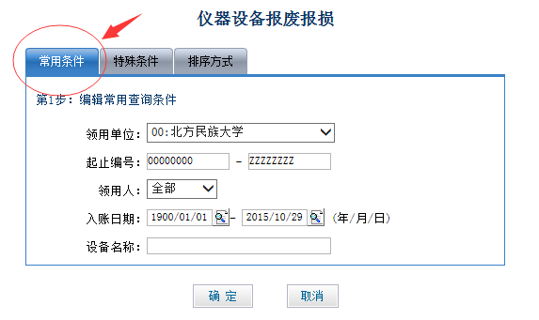
用户可通过本功能递交仪器设备报废申请单。操作时，先选定递交哪些仪器设备，选定时，输入设备条件，该条件尽可能缩小范围，如仪器设备的【常用条件】中的“领用单位、仪器编号、仪器名称“等。

也可以通过仪器设备的【特殊条件】中的“存放地名称、单价、现状“等。
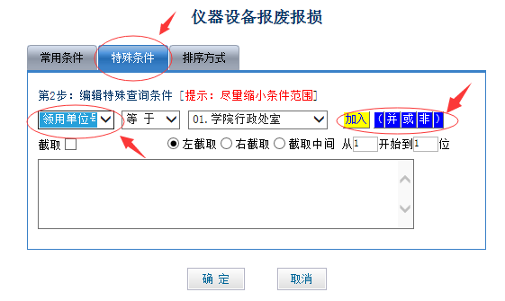

点击【领用单位号】
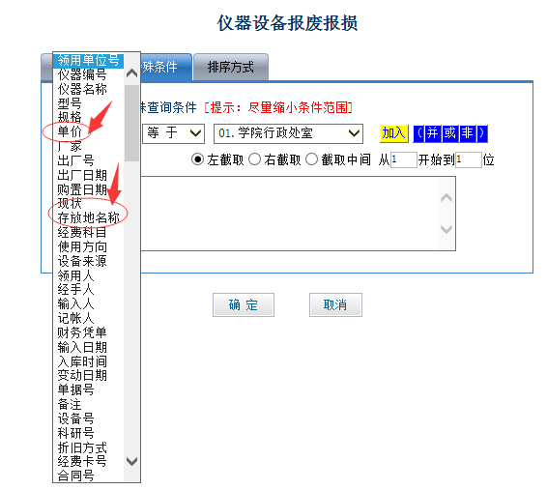

输入完以上条件后，点击【执行查询】。
操作：
第一步：通过【仪器编号】或直接选择报废仪器设备，选中时，在每台仪器设备【申请】列打“√“；
第二步：通过【选择】或直接输入报废仪器设备原因；
第三步：点击【提交】；
第四步：打印或显示报废申请单。
如选中的仪器设备不想报废，您可以将上下框中的每台仪器设备【申请】列去掉“√“即可。

- 报失申请、校外调拨、退库
用户可通过本功能递交仪器设备报失报损申请注销单。具体操作与【报废报损】一致。

二、校内变动申请
1.校内调拨
用户可通过本功能递交仪器设备从A学院的某个实验室调到B学院的某个实验室中去，并可以打印【仪器设备校内调拨申请单】。
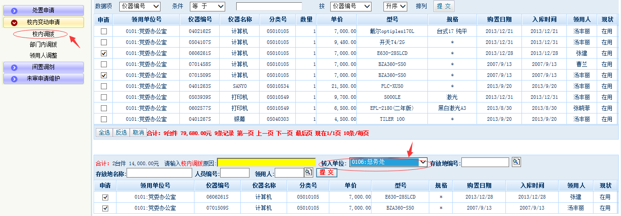
该类仪器设备调拨，最终需通过国资处审核，方可完成调拨。
具体操作与【报废报损】基本一致，不同在于必须选择【转入单位】。

2.部门内调拨
用户可通过本功能递交仪器设备从A学院的某一个实验室调到A学院的另一个实验室中去，并可以打印【仪器设备部门内调拨申请单】。
该类仪器设备调拨，只需通过A学院资产管理员审核，即可完成调拨。
具体操作与【校内调拨】一致，不同在于选择【转入单位】时，必须选择本学院内的实验室。

3.领用人调整
用户可通过本功能递交仪器设备的领用人由“张三“改为”李四“，“张三“和”李四“均在同一个实验室内，并可以打印【仪器设备领用人交接申请单】。
该类仪器设备领用人调整，只需通过A学院资产管理员审核，即可完成交接。
具体操作与【校内调拨】一致，不同在于不用选择【转入单位】，只需选择【领用人】即可。

三、未审申请维护
用户可通过本功能浏览、打印、删除提交且未审核的仪器设备报废、丢失、调出、退库、单价增减值、单位内部调拨等申请结果及申请单。
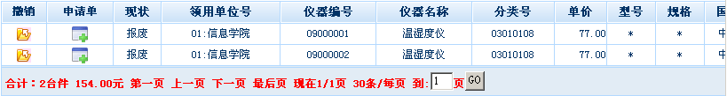

第四节 设备查询

一、在账设备
用户可以通过本功能查询自己所管辖仪器设备信息，查询时可以通过仪器设备的“领用单位“、”教育部分类“、”财政部分类“、”仪器编号“、”仪器名称“、”财务审核日期“、”入账日期“、”购置日期“、”领用人“、”存放地名称“、”其他条件（如：经费科目、使用方向、设备来源、现状）“，也可以输入其他条件查询如：单一条件、组合条件查询。
1. 按领用单位查询
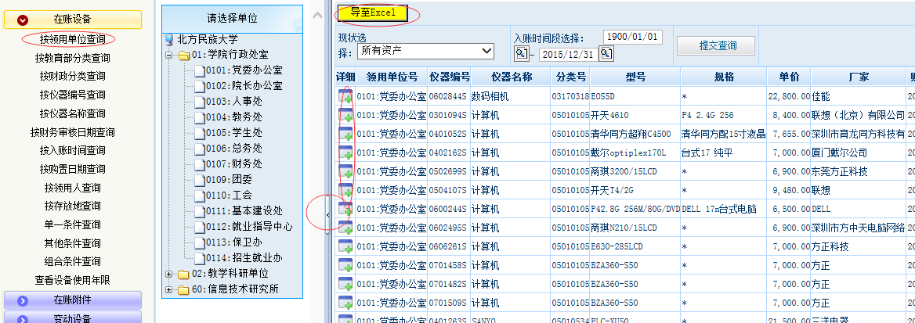
可以按领用单位查询在账的仪器设备信息，并可将查询结果导入到EXCEL中进行打印输出。
查询结果导出EXCEL

“教育部分类”、“财政部分类”、“仪器编号”、“仪器名称”、“财务审核日期”、“入账日期”、“购置日期”、“领用人”、“存放地名称”、其他条件（如：经费科目、使用方向、设备来源、现状）“查询操作方法与【按领用单位查询】一致。
可以隐藏单位列表

2. 按领用人查询
可以查询某领用人名下的设备信息，并可将查询结果导入到EXCEL中进行打印输出。
本系统有二种方法查询
方法一：【设备查询】→【在账设备】→【按领用人查询】，按此方法查询时，必须知道该领用人所在单位
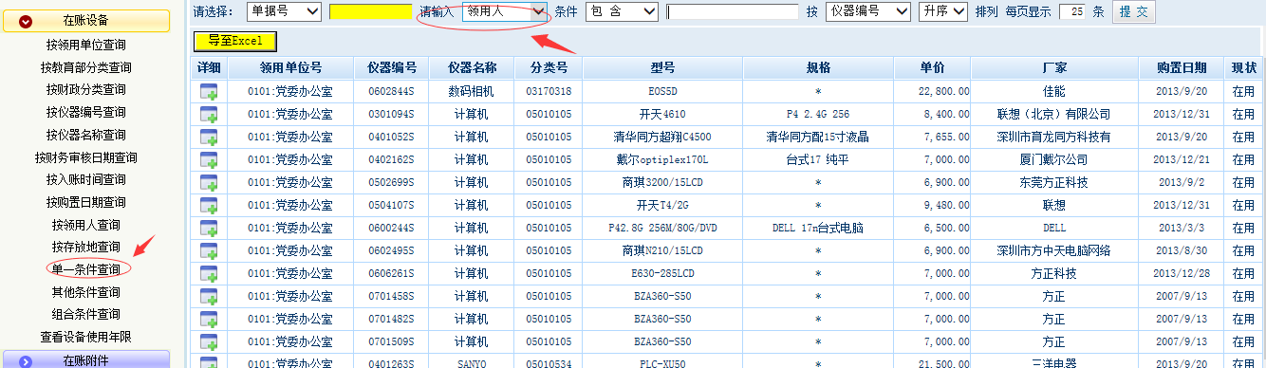
方法二：【设备查询】→【在账设备】→【按单一条件】→【选择领用人】→【输入领用人姓名】，按此方法查询时，可以查到所管辖单位的该领用人设备信息。
3. 按存放地查询
可以查看设备详细卡片

可以按设备存放地查询设备信息，并可将查询结果导入到EXCEL中进行打印输出。具体操作与【按领用人查询】一致
4. 单一条件查询
可以按设备某一字段内容（如：厂家、型号、规格等）查询设备信息，并可将查询结果导入到EXCEL中进行打印输出。
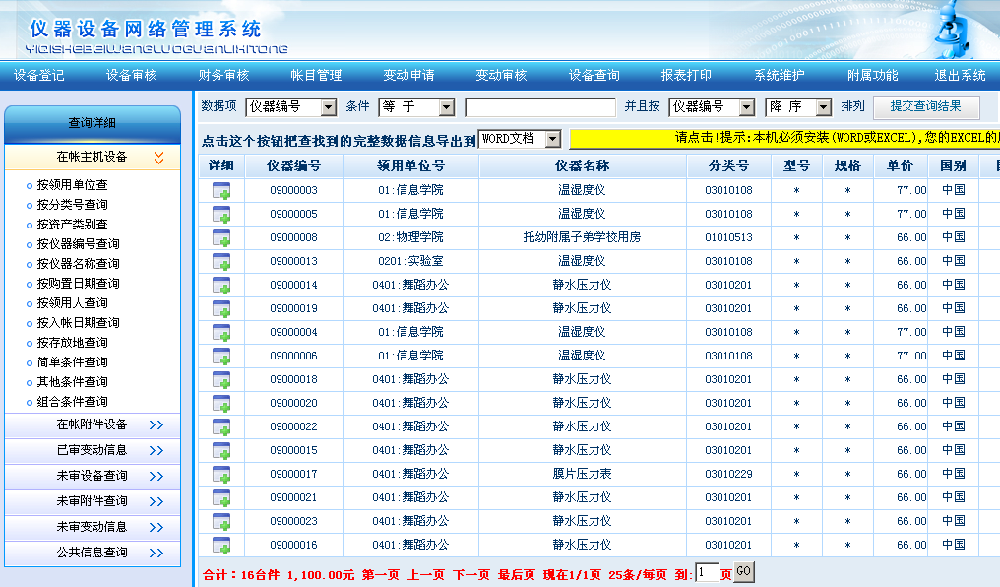

选择查询字段，并输入查询条件

5．组合条件查询
该功能可以任意组合查询设备条件，并可将查询结果导入到EXCEL中去制表打印结果，具体操作：
该功能可以按任意条件查看已审设备信息。操作如下：
第一步： 输入常用条件，如：领用单位、入账日期、设备编号起止日期、领用人、设备名称等。
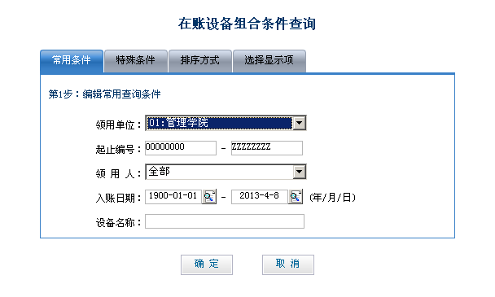

第二步：输特殊条件。
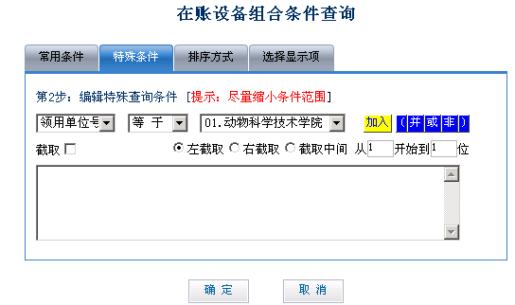
【说明】
- 注意“并且、或者、非”的关系；
②表达式“包含有”表示包含意思，一般常用于“仪器名称、型号、规格、厂家、领用人、字符字段1、字符字段2、字符字段3、字符字段4、字符字段5”等字符型字段查询使用；
③“出厂日期、购置日期、入库时间、变动日期、保修日期”均为日期型字段，输入格式：“1998－05－09”
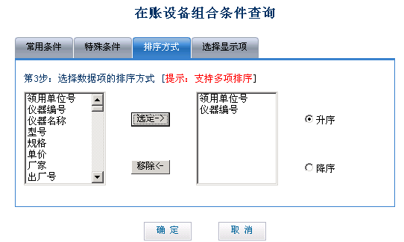
第三步：确定排序字段顺序。
第四步：选择显示结果数据项，即将导入到EXCEL中的数据项
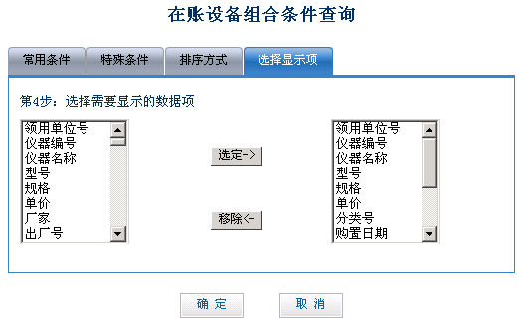

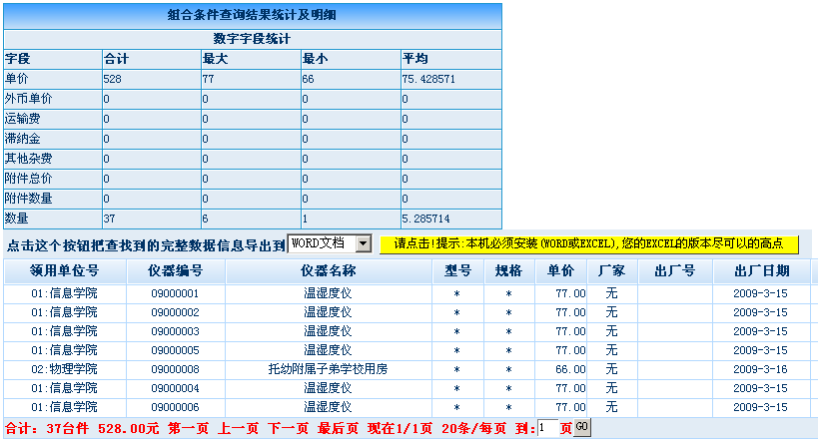
第五步：点击，显示结果。
操作步骤：输入常用条件→输入特殊条件（选择字段→操作符→输入内容→加入条件列表→选择并且，或者等）→生成查询→排序→数据项（选择显示字段）→执行查询；

二、在账附件
可以查询到附件情况，具体操作见【在账设备】章节。

三、变动设备
可以查询到设备变动信息，具体操作见【在账设备】章节。

四、未审设备查询
可以查询到未审核设备信息，具体操作见【在账主机设备】章节。

五、未审附件查询
可以查询到未审核附件信息，具体操作见【在账主机设备】章节。

六、未审设备变动查询
可以查询到未审核变动设备信息，具体操作见【在账主机设备】章节。

七、公共查询
该功能不需用户名和密码就可查询全校设备情况，但最后查询的结果，只能说明本单位是否有此类设备，不能说明本单位实际设备情况。查询时，您可以以分类号、仪器名称、型号、规格、购置日期或其他条件定位，找到要查询的仪器设备部分字段信息。
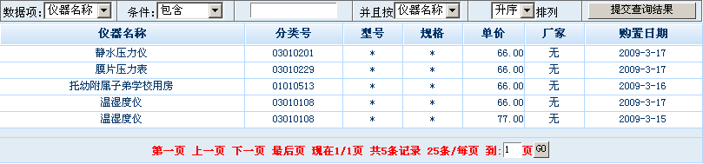

第五节 报表打印

一、卡片/标签/验收单
可以打印设备卡片、条码标签、验收单。

二、统计表
可以打印设备各种统计表，如：查询统计表、分类统计表、增减分类统计表等。

三、明细表
可以打印设备各种明细表，如：设备总账、设备分户账、设备分户明细账、设备分户台账、设备分类台账、设备变动分户账、设备变动账、贵重仪器设备年使用情况。
输入打印条件、确定排序字段后，点击【执行查询】。

第六节 资产清查流程
资产清查是目前资产管理工作的一个重要组成部分，也是上级主管部门、财政管理部门定期检查固定资产管理工作的一种方式。最大程度地利用已有的资产数据资源和校园网络资源，提高准确率，提高工作效率，降低劳动强度。实现“人人都管物，物物有人管”的目标，建立严密的帐、表、卡体系，将职责、权限落实到每一个单位和和人员；从业务流程到管理范围，从权限分配到数据库管理，都建立了严格的内控制度。

第一部分 清查流程
校资产管理员清查设置→各院、处二级管理员打印【设备总账或分户账】→线下现场盘查资产→各院、处二级管理员【账目修改】→各院、处二级管理员打印【资产清查表】并设备使用人签字→线下向校资产管理员交【资产清查表】→校资产管理员收回该院、处二级管理员的【账目修改】权限→结束实物盘点

第二部分 清查具体操作
一、各院、处二级管理员打印【设备总账或分户账】
各二级、三级资产管理员自己打印设备总账或分户账，以便现场盘查。
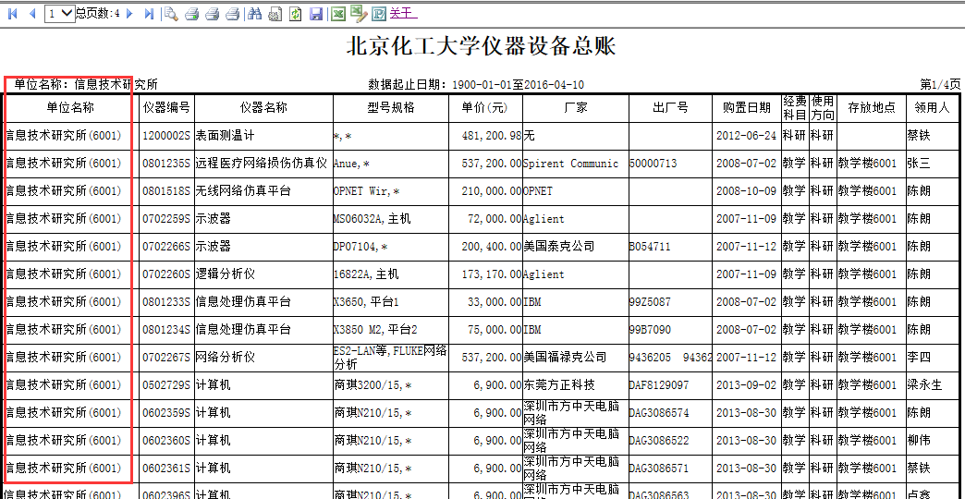

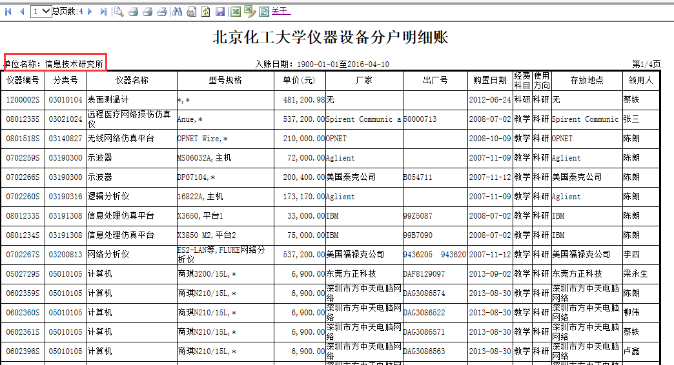

操作：【图表打印】→【明细表】→【总账或分户明细账】
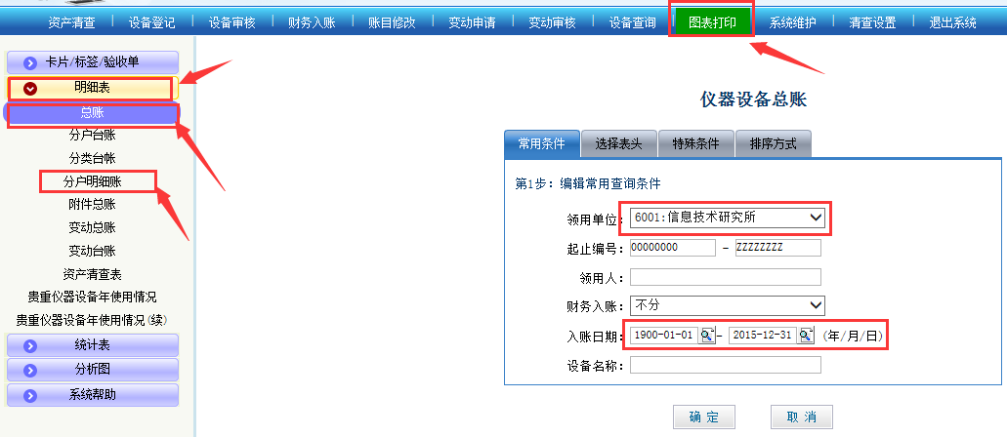
二、各院、处二级管理员【账目修改】
各二级、三级资产管理员调用该功能可以修改仪器设备的领用单位、存放地点、领用人、现状、清查说明、备注等。
二级管理员可以修改自己所管辖资产的领用单位，但在修改时只能修改到自己所管辖的单位内，即只能在本院、处内。
二级、三级管理员可以修改自己所管辖资产的现状，现状选项有：在用、不需用（闲置）、损坏不能用（待报废）、校外调入（在用）、校内转入（在用）、未使用（闲置）、精仪降档（在用）、盘亏、其他（在用）。
操作：【账目修改】→【在账修改】→【卡片修改】

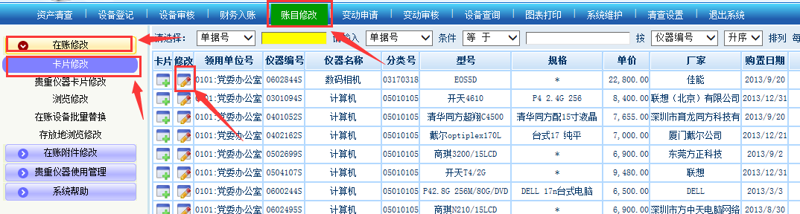
点击【修改】
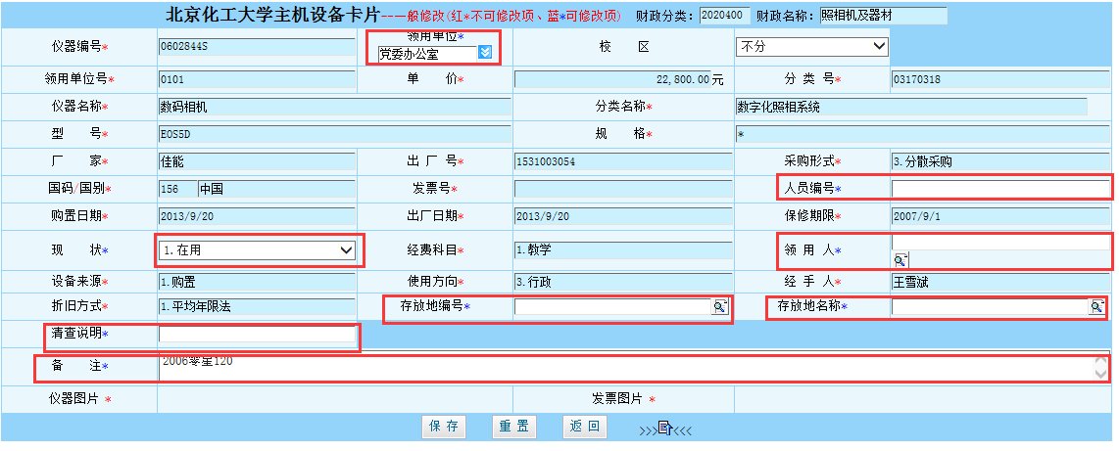
三、各院、处二级管理员打印【资产清查表】
各二级、三级资产管理员调用该功能可以打印【资产清查表】，即：在账仪器设备清查表、待报废仪器设备清查表、盘亏仪器设备清查表、闲置仪器设备清查表，打印后，每台仪器设备的领用人/使用人必须签字，各二级管理部门主管及资产管理员签字，并交校资产部门留存。
操作：【图标打印】→【明细表】
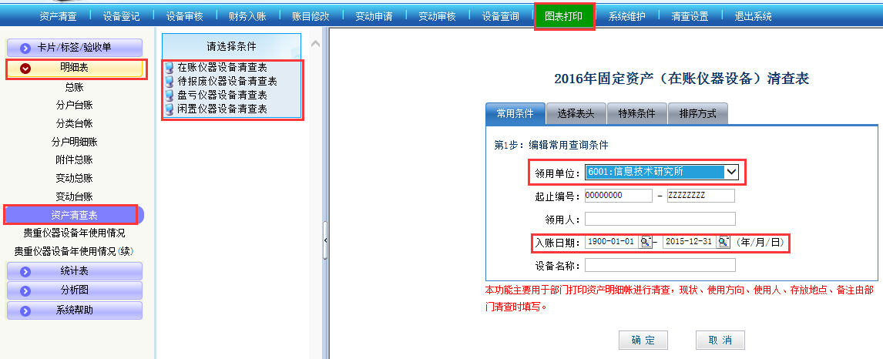

第八节 常见问题
一、客户端计算机第一次通过网络版打印报表、验收单时，必须下载打印控件，如何操作？
答：如以打印“明细表”为例

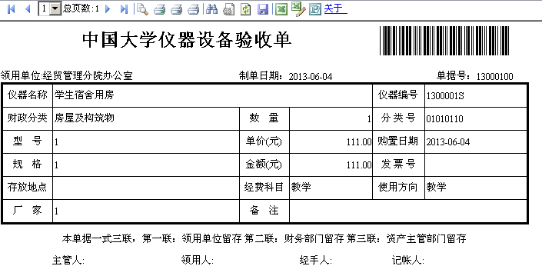
点击此处，预览
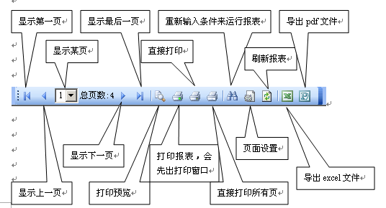

点击【预览】，出现：
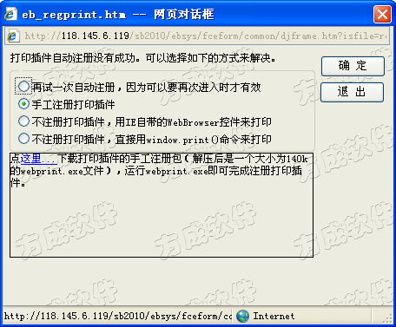
点击此处，下载控件

点击【这里】，出现：

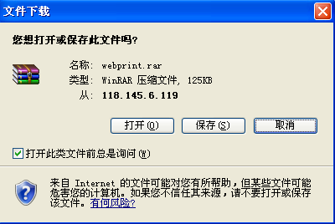

点击【保存】，即可下载打印控件压缩文件webprint.rar,解压此文件成webprint.exe
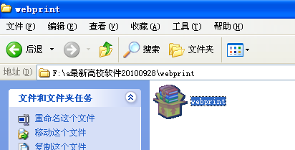
双击webprint.exe进行加载，出现：
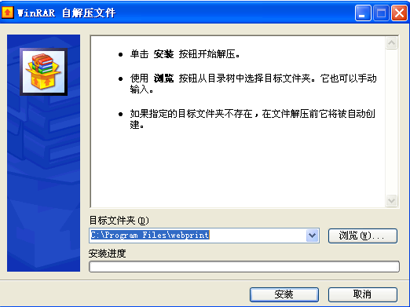

点击【安装】，出现：
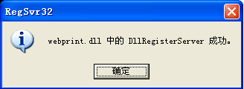

表示安装成功。
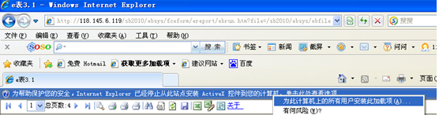
点击此处，加载控件

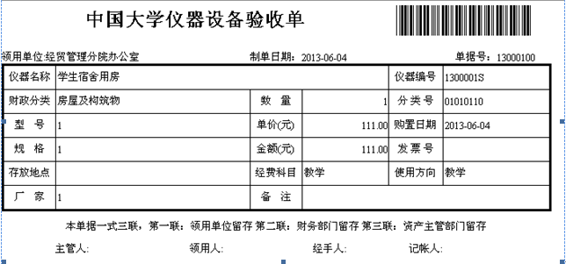

二、客户端计算机如果安装了二台以上打印机驱动如：针式打印机（打印验收单）、激光打印机（打印卡片）、标签打印机（打印标签），如何确定当前启用哪个打印机驱动，其操作如何？
答：可通过以下操作：
1.让计算机确定默认打印机：【开始】→【打印机和传真机】
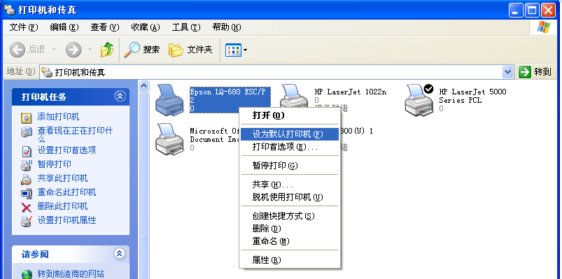
【选中打印机】→【右键】→【设为默认打印机】
注意：当您确定好打印机后，不要把上面窗口关掉，您可以最小化，以便切换默认其他打印机

三、采用各种浏览器调用”资产综合信息平台管理系统”的设置
如果您使用以下浏览器调用“资产综合信息平台管理系统”进不了系统，请把您计算机的浏览器做一下以下设置即可。
（一）Internet Explore 8
1.进入Internet Explorer 8，点击右上角菜单中的【选项】
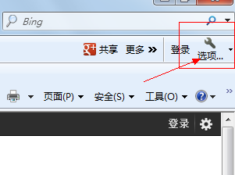
2.点击【工具】
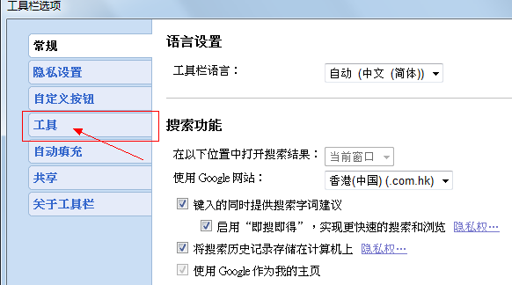
3.把【弹出式窗口拦截器】前的“勾”去掉，点击【保存】即可
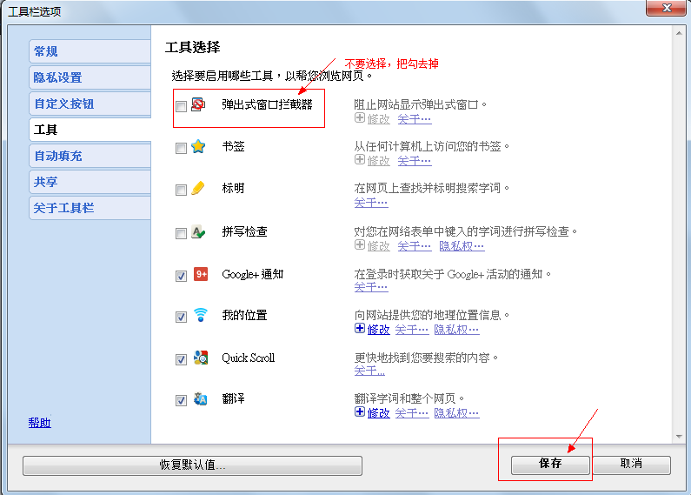
（二）360安全浏览器6
1.进入360安全浏览器6，点击右上角菜单中的【工具】
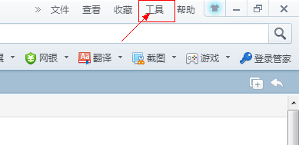
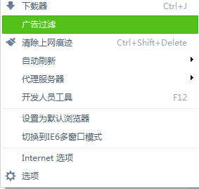
点击【广告过滤】
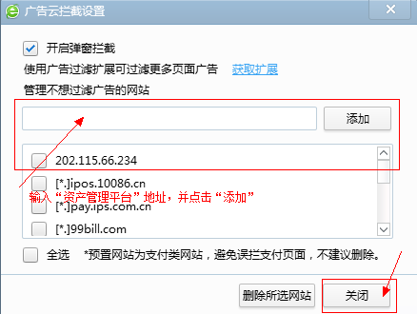
输入“资产综合信息平台管理系统”地址，并点击【添加】，再点击【关闭】即可
四、在操作‘变动申请’功能时，选中资产界面不刷新，何原因？
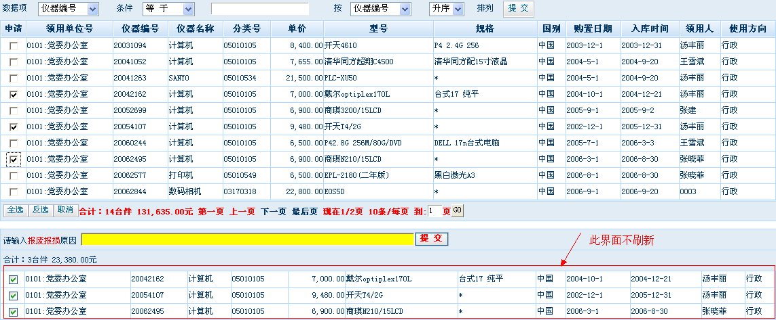
答：如发现上述问题，请做如下操作：
调用【浏览器“Internet Explorer” 】→【工具】→【Internet选项】
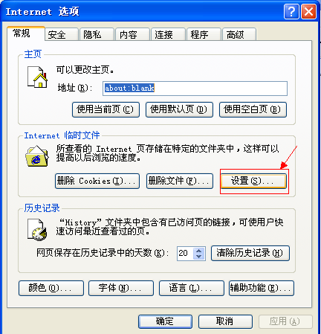
点击【设置】：
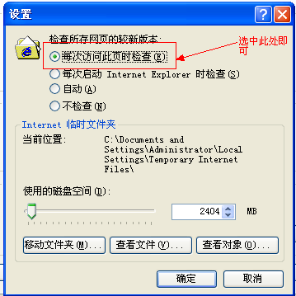
点击【确定】即可
五、IE浏览器下如有左侧菜单点不动或页面显示不正常，请按如下设置操作
【页面显示不正常】
原因：没有启动兼容性视图，启动兼容性视图按如下操作：
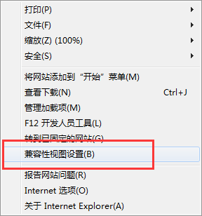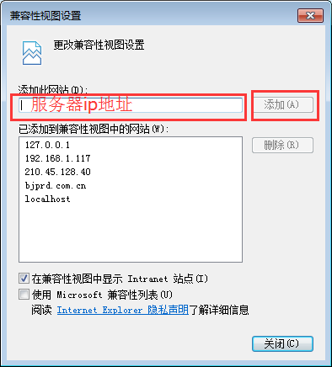

【左侧菜单点不动或下载文档时系统自动调用下载软件如：迅雷等】
按如下操作：
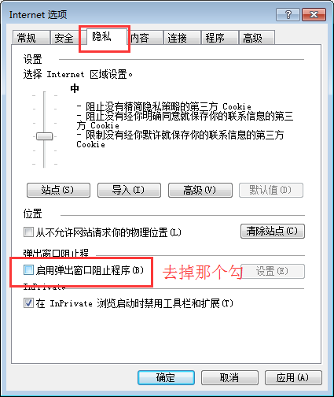
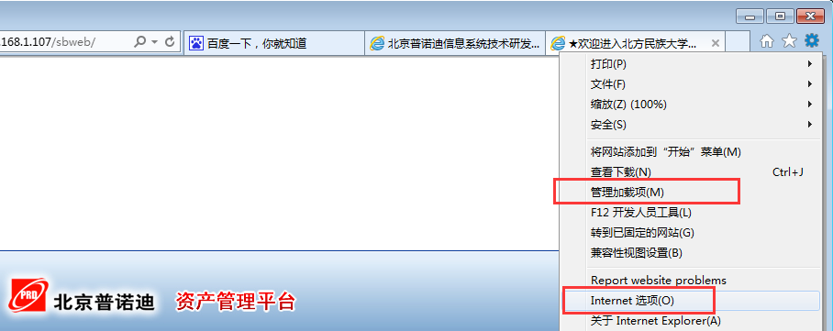
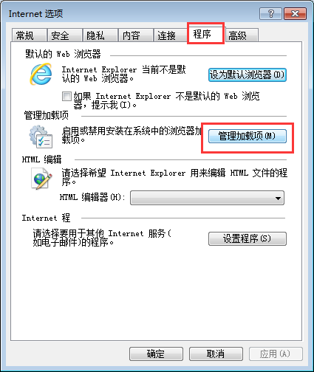
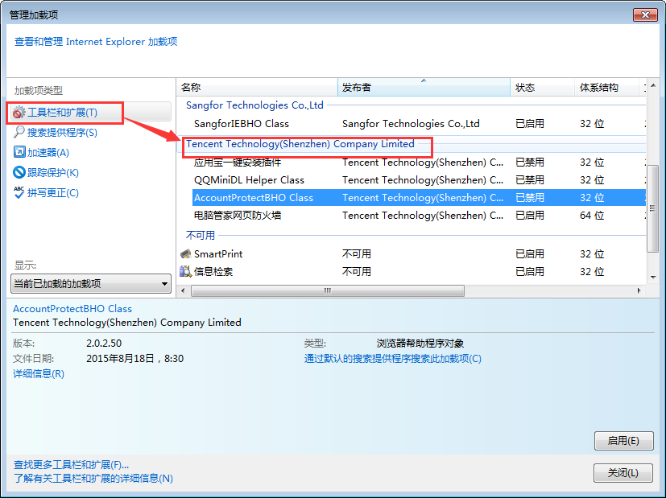
其中 tencent 公司 和 thunder 开头公司的加载项都禁用即可

